PROKARYOTICKÁ BUNKA

Je rádovo menšia bunka a jednoduchšia vo svojej stavbe. Vznikla skôr (je vývojovo staršia). Tento typ bunky majú len baktérie, sinice a archeóny. Najčastejší tvar býva guľovitý alebo tyčinkový.
Všeobecná stavba prokaryotickej bunky
-neobsahuje membránové organely
-obsahuje:
a) bunkové povrchy
- Bunková stena
Plní ochrannú funkciu. Na povrchu bunky sú často bičíky, riasinky, ktoré umožňujú pohyb.
- Slizové puzdro
Je tvorené z polysacharidov (zložité cukry) a bielkovín. Znásobuje ochrannú funkciu bunky.
- Cytoplazmatická membrána
Ohraničuje vnútorný priestor od vonkajšieho okolia.

b) cytoplazma

c) bunkové organely
- Nepravé jadro (NUKLEOID)
V skutočnosti ide o kruhový chromozóm, ktorý je 1000-krát dlhší ako prokaryotická bunka, preto
býva poskrúcaný do slučiek.
- Plazmidy
Patrí ku genetickej výbave bunky. Ide o malé kruhové DNA, ktoré nesú len doplnkové gény.
- Ribozómy
Ich hlavná funkcia je v produkcii bielkovín. V bunke je ich rôzny počet. Svojou stavbou sa odlišujú od ribozómov eukaryotických buniek.
- Bunkové inklúzie – neživé súčastí

- Tylakoidy
Sú výbežky cytoplazmatickej membrány do vnútra bunky. Obsahujú asimilačné pigmenty len u fotosyntetizujúcich druhov (baktérie a sinice).

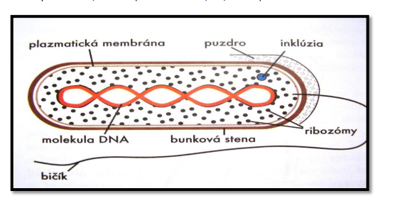

EUKARYOTICKÁ BUNKA

Eukaryotická bunka má dokonalejšiu stavbu ako prokaryotická, je väčšia, vývojovo mladšia. Tvorí telo rastlín, živočíchov, húb, rias.
Obsahuje membránové organely.

Poznáme 2 základné typy eukaryotickej bunky:

Rastlinná bunka | Živočíšna bunka
-na povrchu bunková stena (pod ňou cytopl.membrána) | -na povrchu cytoplazmatická membrána
-obsahuje JADRO | -obsahuje JADRO
-má cytoplazmu | -má cytoplazmu
-pravidelný tvar – ktorý má vďaka bunkovej stene | -nepravidelný tvar
-obsahuje plastidy | -nemá plastidy
-obsahuje VAKUOLU (poznámka: mladé rastlinné bunky – viac vakuol, staršie bunky 1 vakuola – veľká – zatláča jadro a cytoplazmu na okraj bunky) | -obsahuje LYZOZÓMY
